Laboratorio 22
Sesión #22 Utilización de herramientas para los datos
Título del Laboratorio: Aplicación y uso de las herramientas para los datos. (Locker studio, Estadística descriptiva con Excel)
Duración: 2 horas
Objetivos del Laboratorio:
- Afianzar los conocimientos y manejo de las herramientas para los datos. (Locker Studio, Estadística descriptiva con Excel), con escenarios prácticos.

Materiales Necesarios:
  - Computador con acceso a internet.
  - Colocarlo en el repositorio de GitHub
  - Ampliar el conocimiento con el curso de datos en AWS y Cisco.
  - Locker Studio, Excel.
Estructura del Laboratorio:
Parte 1

En la primera parte se aplicarán los temas vistos en la sesión como el uso de las herramientas para los datos. (Locker studio, Estadística descriptiva con Excel), se deberá realizar el paso a paso con las respetivas capturas de pantalla, esta aplicación es de acuerdo con los escenarios planteados.
Realización de la unidad del curso de AWS o Cisco y anexar captura de pantalla del avance.
- Ejercicio de práctica 1.
Realizar el paso a paso del uso de las herramientas para los datos, deberás realizar las respectivas capturas de pantalla, conclusión, guardar el archivo.

Escenario 1: Gestión de Recursos Humanos (Ausentismo Laboral)
Una empresa desea analizar el índice de ausentismo laboral en los diferentes departamentos. La compañía quiere identificar patrones para implementar políticas que mejoren la asistencia de los empleados y aumentar la productividad. Se cuenta con los datos de las ausencias por mes, por departamento, y el número de días laborales perdidos.

Data: ausentismo_laboral.csv
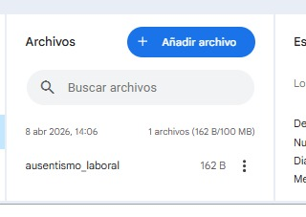
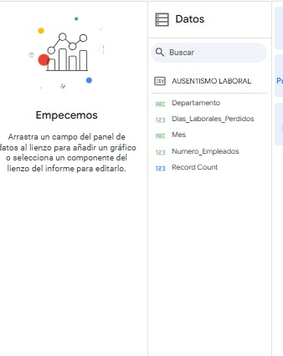
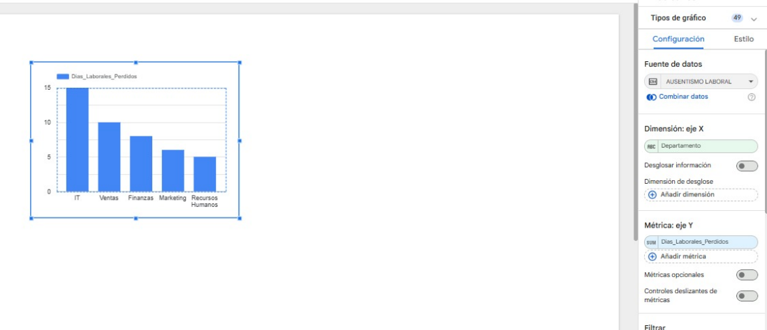

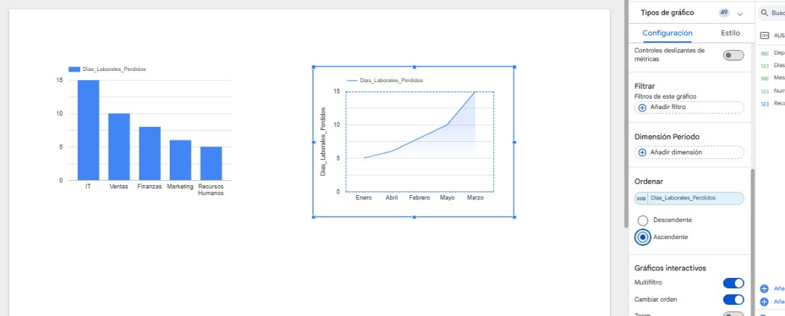
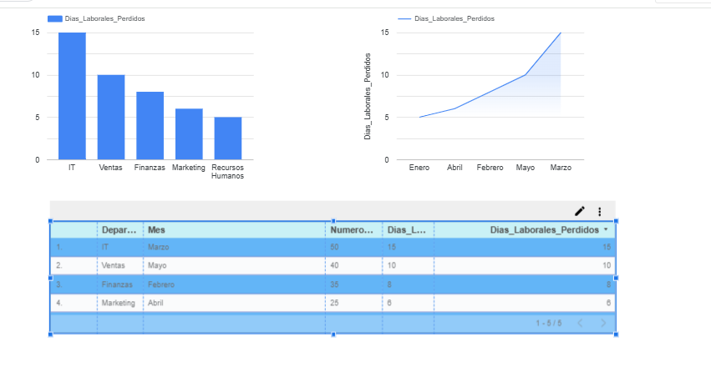

Personalizamos y agregamos una segmentación por departamentos
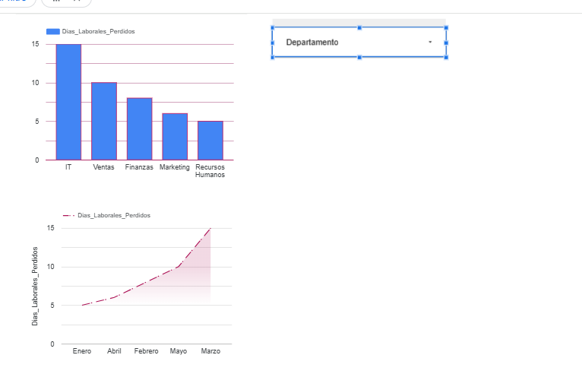
Cargamos el archivo a Excel
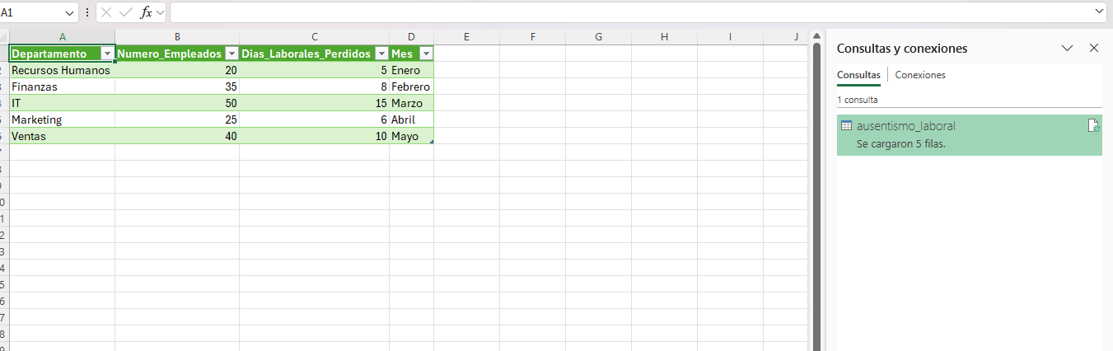
Nos dirigimos al Análisis de datos en donde aparecerá una barra que muestra los diferentes gráficos para luego ser insertados

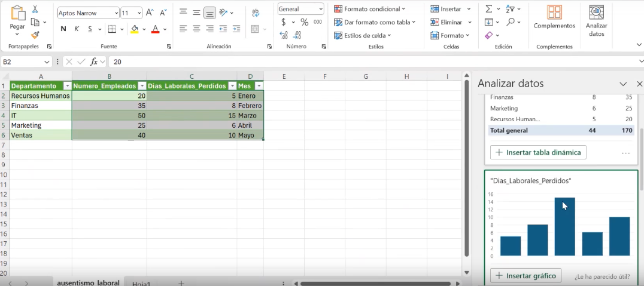
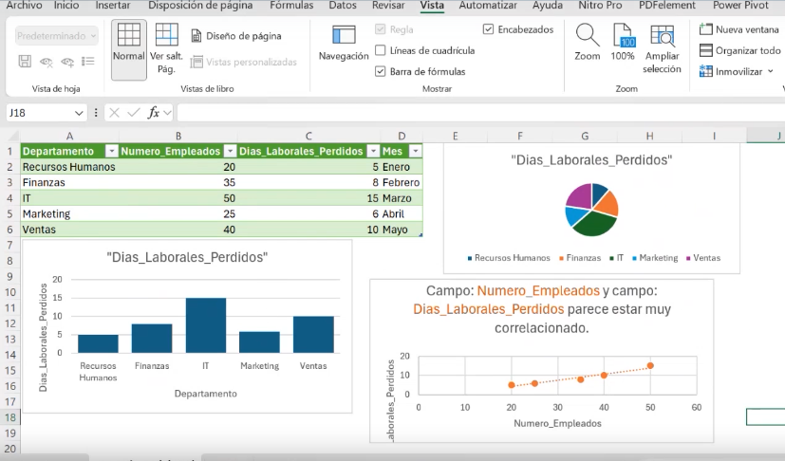

Realizamos la estadística descriptiva. Nos vamos a análisis de datos y seleccionamos los rangos de número de empleados y días laborales perdidos
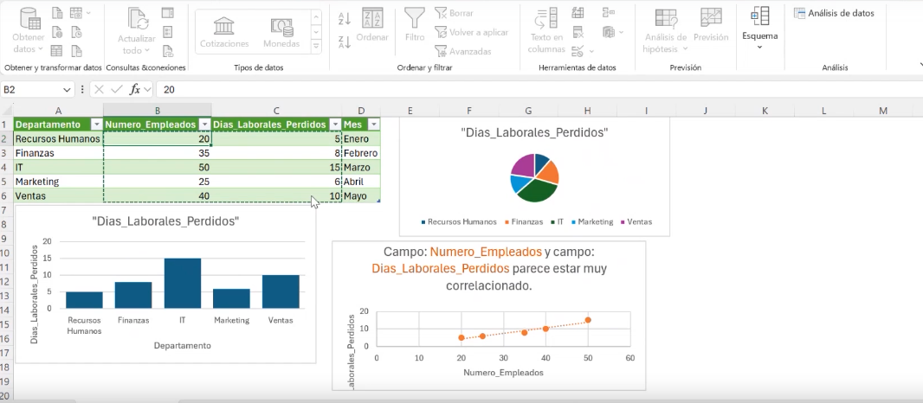
Nos aparece esta tabla y ajustamos un poco
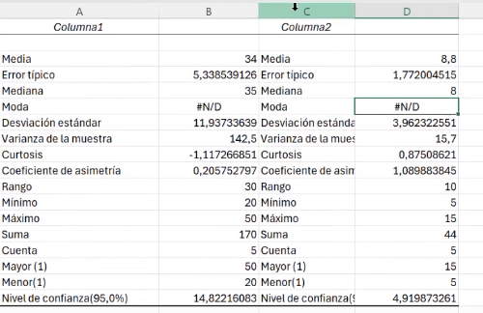

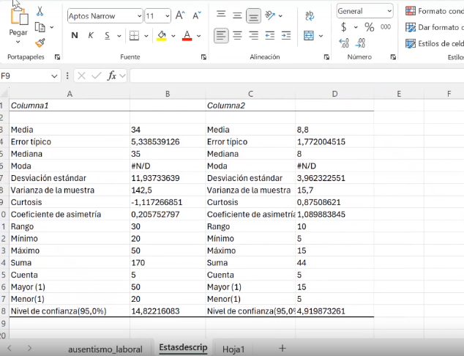

Y también realizamos un Histograma
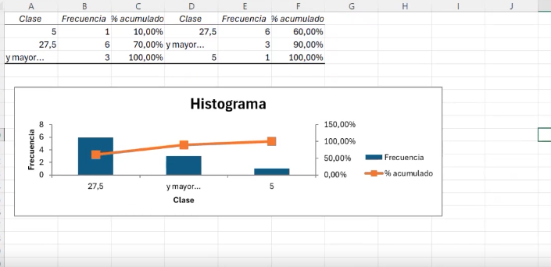

Conclusión
TI (Tecnología de la Información): Se identifica como el área con mayor incidencia, acumulando 15 días laborales perdidos. Esta cifra representa una proporción crítica del ausentismo global, sugiriendo la necesidad de evaluar factores internos como la saturación de tareas o el clima organizacional.

Ventas y Finanzas: Registran un impacto significativo con 10 y 8 días perdidos, respectivamente. Se recomienda un seguimiento preventivo en estas áreas para evitar que la tendencia escale y afecte la productividad operativa.
Escenario 2: Eficiencia Energética en Edificios Corporativos
Una empresa quiere reducir los costos de energía en sus oficinas, y para eso necesita identificar qué edificios o áreas consumen más energía y en qué horarios. La empresa también quiere comparar el consumo entre edificios y ver si las medidas de ahorro implementadas están funcionando.

Data: eficiencia_energetica.csv
Pasos a paso:
Cargamos el archivo a Loocker Studio
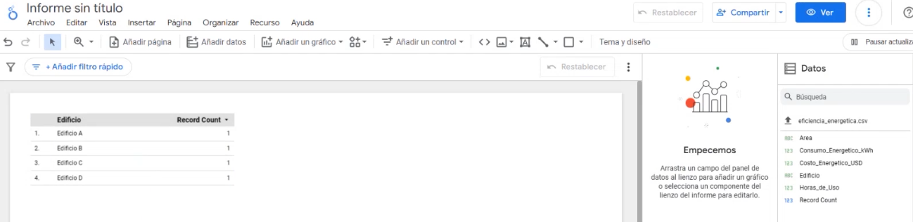
Realizamos un grafico de barras que represente los edificios y el consumo energético
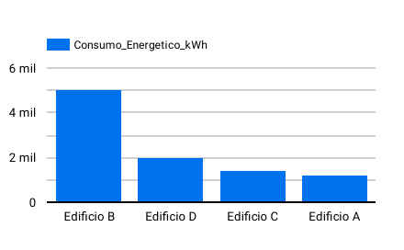
Ahora realizamos un mapa de calor que represente el consumo energético y el área
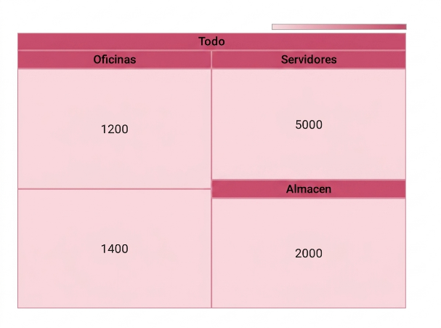

Ahora realizamos un diagrama circular que muestre los edificios

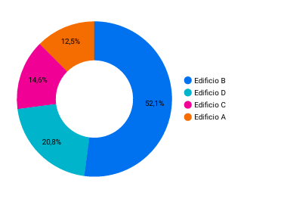
Agregamos un gráfico de líneas para el consumo energético por las horas de uso
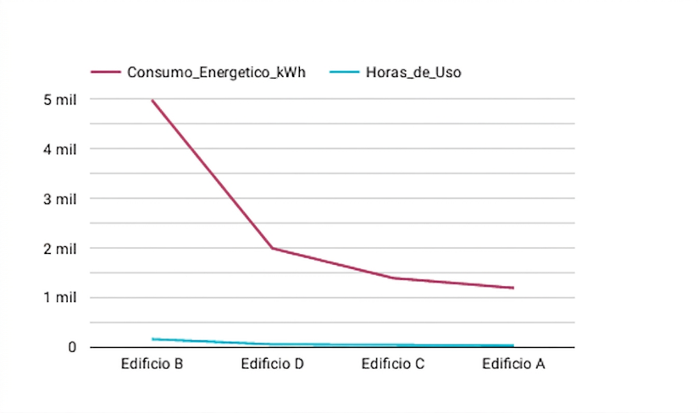
Y finalmente una segmentación por área
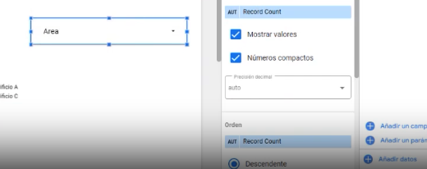

Obtenemos los datos e insertamos los diferentes gráficos
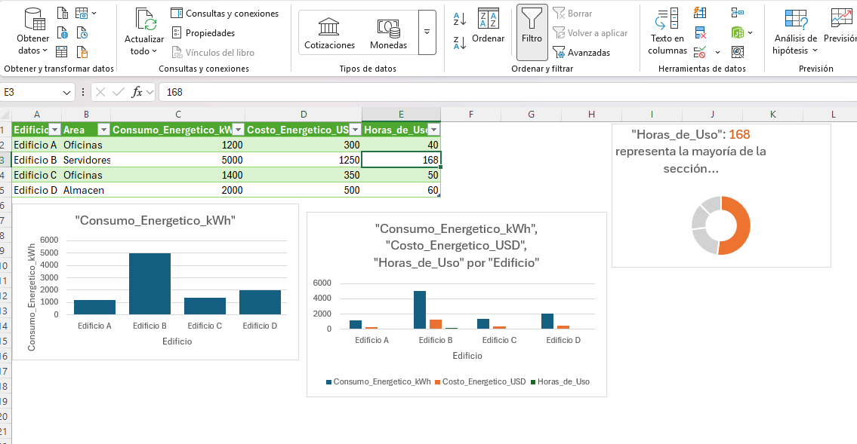
Seleccionamos los rangos de consumo enérgico KWH y costo enérgico USD
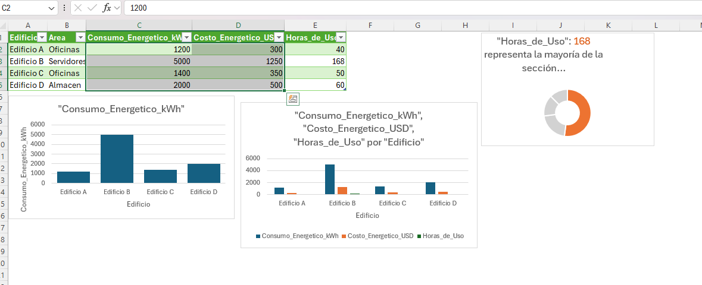
Realizamos la estadística descriptiva
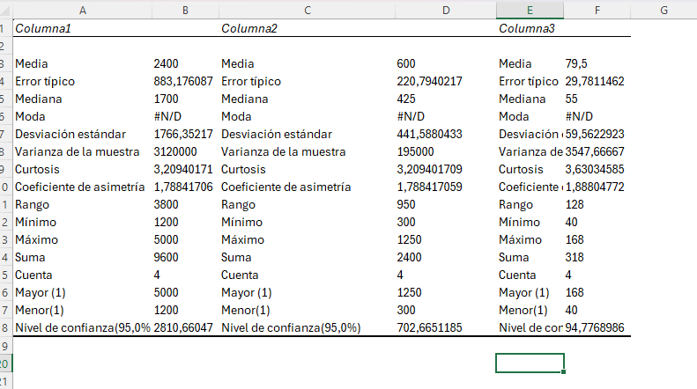

Realizamos el Histograma
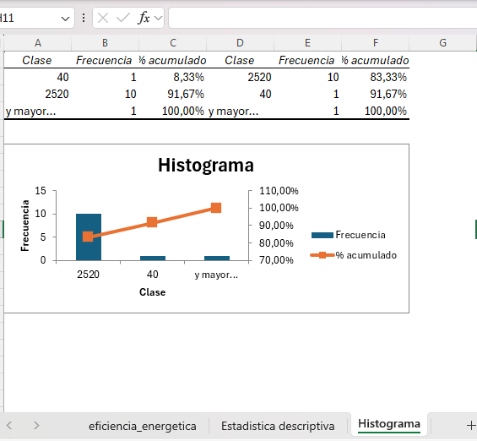

Conclusión:

El Edificio B se posiciona como el núcleo de mayor demanda energética de la infraestructura, destacándose tanto en valores absolutos como relativos. Este comportamiento se atribuye principalmente a la operación intensiva del área de servidores, la cual absorbe la mayor parte del suministro. Se identifican oportunidades críticas de optimización en los sistemas de refrigeración e iluminación, sugiriendo que la implementación de soluciones de eficiencia energética en estos puntos estratégicos reduciría significativamente los costos operativos globales.

Parte 2
En la segunda parte una vez realizado el uso de las herramientas para los datos, se deberán guardar los archivos en el repositorio, deberás anexar la captura de pantalla con el nombre del archivo.

- Ejercicio de práctica 2.
Una vez realizado los escenarios, deberás guardar los archivos en el repositorio, anexar la captura de pantalla con el nombre del archivo ya guardado en el repositorio.
